 | УНИВЕРЗИТЕТ У НОВОМ САДУ  ФАКУЛТЕТ ТЕХНИЧКИХ НАУКА У НОВОМ САДУ | 

МИКРОПРОЦЕСОРСКА РЕАЛИЗАЦИЈА БИДИРЕКЦИОНЕ CAN КОМУНИКАЦИЈЕ ПУТЕМ FREERTOS ОПЕРАТИВНОГ СИСТЕМА

Novi Sad, 2024. godinа

Садржај
1. CAN протокол 6
1.1. Поставка 9
1.2. MULTICAN периферија микроконтролера Infineon TC275 10
1.3. AURIX Development Studiо 11
2. LOOP-BACK mode контролера 14
3. Двосмерна комуникација између два микроконтролера 17
4. Реализација двосмерне комуникације помоћу FreeRTOS оперативног система 19
4.1. Прекидне рутине 21
4.2. Функције задатака 22
4.3. Резултат тестирања двосмерне комуникације путем оперативног система 24
5. Литература 26

CAN протокол
CAN протокол (controller area network) је вид комуникационог протокола који дозвољава размену порука између микроконтролера и других уређаја. Пренос података је реализован серијском везом без тактног сигнала, због чега се третира као асинхрони тип комуникације. Међутим, принцип размене података захтева да сви чворови истовремено очитавају битове на комуникационим каналима, па се одаје и утисак синхронизованог типа комуникикације. Магистрала је физички остварена са две упредене жице на чија оба краја се налазе терминациони отпорници, како би се елиминисала евентуална појава рефлексије (слика 1.1).
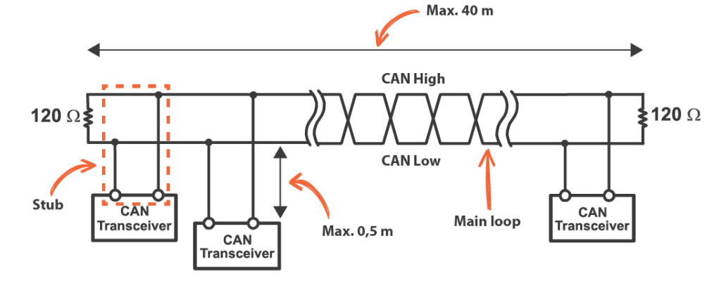
Слика 1.1 CAN магистрала
Два диференцијална сигнала (напонска нивоа) се међусобно пореде (одузимају) и носе називе CAN high (CANH) и CAN low (CANL). Стога, неопходно је дефинисати следеће појмове: доминантни бит – логичка нула и рецесивни бит – логичка јединица. Неактивно стање на магистрали интерпретира се рецесивном вредношћу бита. За случај високог напона на CANH и ниског напона на CANL линији, који пристижу на одговарајуће пинове transceiver-а, очитава се доминантно стање на магистрали чиме се формира бит са вредношћу логичке нуле (0). Уколико су напонски нивои сигнала на линијама (приближно) исти, очитава се рецесивно стање – логичка јединица (1), као што је приказано на слици 1.2. Представљена логика важи увек без обзира на брзину преноса података, а на основу чега се разликују два типа магистрале: High speed bus (baud rate до 1 Mbit/s) и Low speed bus (baud rate до 125 kbit/s), [1].
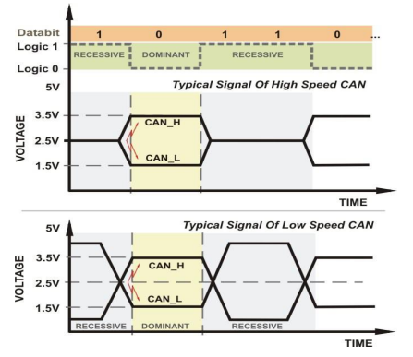
Слика 1.2 Напони нa CANH и CANL линијама (High speed и Low speed магистрале, респективно)
Минималано је потребно постојање два активна чвора на магистрали за остваривање комуникације, али их може бити и више. Сваки чвор, поред централног микроконтролера, сачињен је од специјализованог CAN контролера и transceiver-a (електронски уређај који у себи обухвата функције примања (receive) и слања (transmit) сигнала, слика 1.3). CAN контролер је најчешће интегрисани елемент самог микроконтролера (може бити и засебан) и остварује прихват, односно слање битова од којих је сачињена порука. Задатак transceiver-а је да врши медијумску улогу између сигнала различитих природа. Наиме, CAN контролер заснива свој рад на једноструким сигналима који долазе са линија RXD (линија за читање пристиглих битова) и TXD (линија за слање битова), док се CAN комуникационим каналима преносе диференцијални сигнали различитих бројчаних вредости напонских нивоа. Улога transceiver-a је да потом одреди логичку вредност (доминантни или рецесивни бит) за затечене вредности напона диференцијалних сигнала, а по претходно објашњеној логици. Такође, врши и додатну функцију заштите чвора у виду изоловања од неповољних стања на магистрали попут кратког споја, контроле нагиба сигнала...
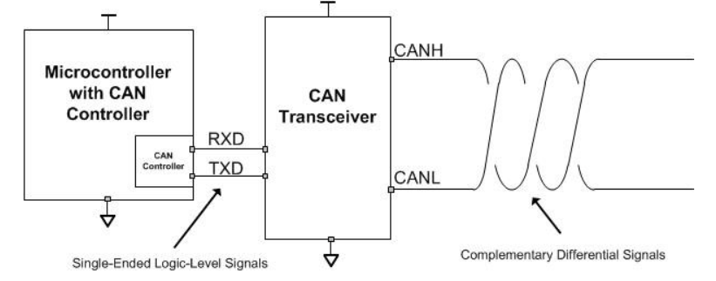
Слика 1.3 Веза микроконтролера са CAN магистралом
Bidirectional-half duplex својство CAN магистрале налаже да сви чворови имају право да отпочну са слањем података у исто време, али у том случају само један то и чини, а на основу арбитраже извршене са вредностима ID битова. Поруке се могу слати у оба смера између два чвора (node), али не у исто време. На датом примеру (слика 1.4), node 15 и node 16 иницирају слање својих порука start bit-ом 0, након чега се наставља поређење осталих ID битова. При доласку до четвртог, уочава се прво одступање вредности битова, али како node 15 и тада шаље доминантан бит (0) његов податак преузима примат на магистрали. Node 16 престаје са слањем и наставља само да слуша. На основу изложеног примера закључује се да што је почетни део поруке сачињен од битова мање вредности, то она има већи приоритет за слање. Овако је решена било каква могућност колизије података.
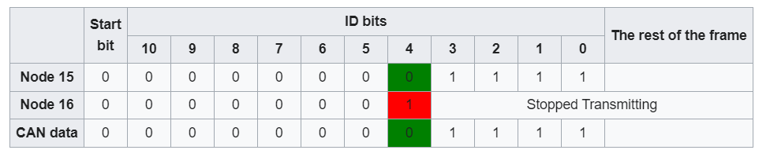
Слика 1.4 Арбитража података
Формат поруке (frame-а) може бити стандардни (base) када је дужина ID поља 11 битова или проширени (extended) када је дужина ID поља 29 битова. Форма ID-а је одређена вредношћу IDЕ бита, те уколико је он доминантан користиће се 11-битни оквир, а за његову рецесивну вредност то ће бити 29-битни оквир. Независно од тога, сваки frame почиње start-of-frame (SOF) битом. CAN на располагању има 4 типа поруке у зависности од садржаја и то су:
- data frame: садржи податке чвора за пренос,
- remote frame: захтев за пренос поруке са тачно одређеним ID-ем, не састоји се од бајтова са подацима,
- error frame: порука коју генерише било који чвор који је детектовао грешку,
- overload frame: порука која уноси кашњење између data и remote frame-a.
На датој слици 1.5, означенa су следећа поља од којих се састоји једна порука (frame) [2]:
- SOF (start of frame): означава почетак комуникације,
- ID (identifier): јединствени низ битова неке поруке, одлучује њену приоритетност при избацивању поруке на магистралу,
- RTR (remote transsmision request bit): уколико је доминантне вредности ради се о data frame типу, а за рецесивну вредност бита порука је remote типа,
- IDE (identifier extension bit): мора бити доминантне вредности како би порука била стандардне величине,
- r0, r1 (reserved bits): обично су постављени на доминантну вредност,
- DLC (data length code): број бајтова података дате поруке,
- Data field: подаци који се шаљу,
- CRC (cyclic redundacy check): контрола исправности коју рачуна сваки чвор на слању и пријему. Алгоритам transceiver-a чвора, који шаље поруку након што формира сва претходна поља поруке, генерише и 15-битно CRC поље које додаје у порку. Чвор који ту поруку прима, односно његов transceiver, ће истим алгоритмом створити својих 15 битова и упоредити их са пристиглим,
- ACK (acknowledge): бит провере успешности пријема поруке,
- EOF (end of frame): низ рецесивних битова за назначавање завршетка поруке,
- IFS (intermission frame space): међупростор између две CAN поруке (минимално 3 рецесивна бита између две поруке, у случају да нема нове поруке на магистрали улази се у bus IDLE стање).
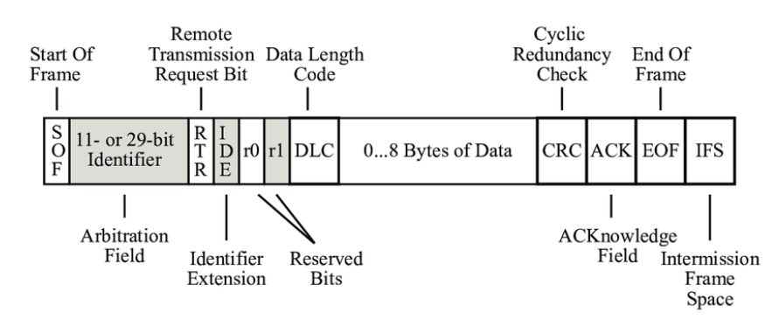
Слика 1.5 Изглед CAN поруке

Поставка
За потребе остваривања CAN комуникације искоришћена су два Infineon TC275 микроконтролера интегрисана на AURIX™ Lite Kit Series-1 развојној плочици (слика 1.6, [3]). За напајање развојне плочице искоришћен је USB кабл, при чему постоји диода (LED D5) која сигнализира да ли је напајање и остварено. Поред наведеног, од користи за овај рад су и диоде (LED1 и LED2) које кориснику одају увид у стање процеса који се одвијају у микроконтролеру (попут функција примања и слања порука). Осим наведених, указује се и на значај диода D1 и D2 које светле током спуштања кода на сам контролер.
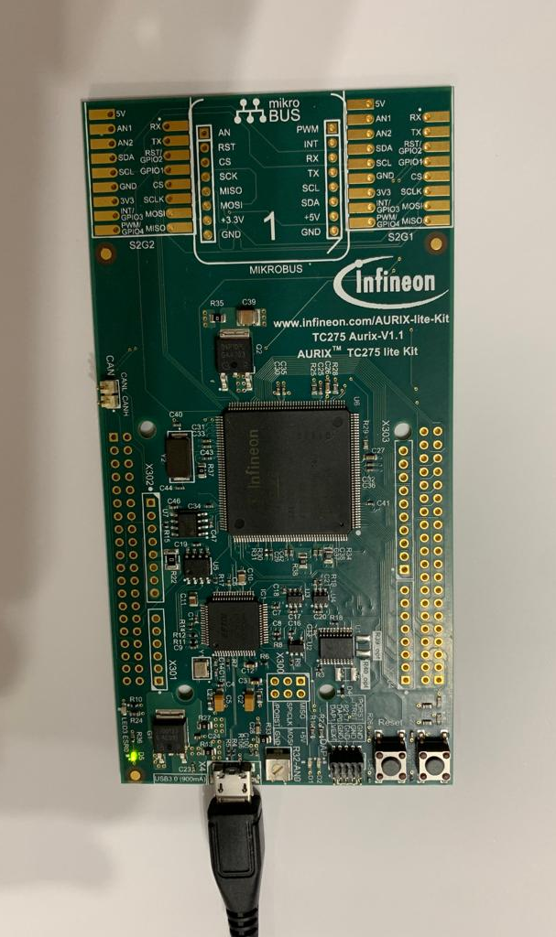
Слика 1.6 Развојна плочица са микроконтролером
Како би се реализовала двосмерна комуникација између две развојне плочице, а самим тим и два микроконтролера, неопходно их је повезати помоћу два флет кабла са женским конекторима, при чему се наглашава да је потребно водити рачуна о правилном повезивању на следећи начин: CANH пин једног са CANH пин другог, односно CANL једног са CANL другог, слика 1.7.
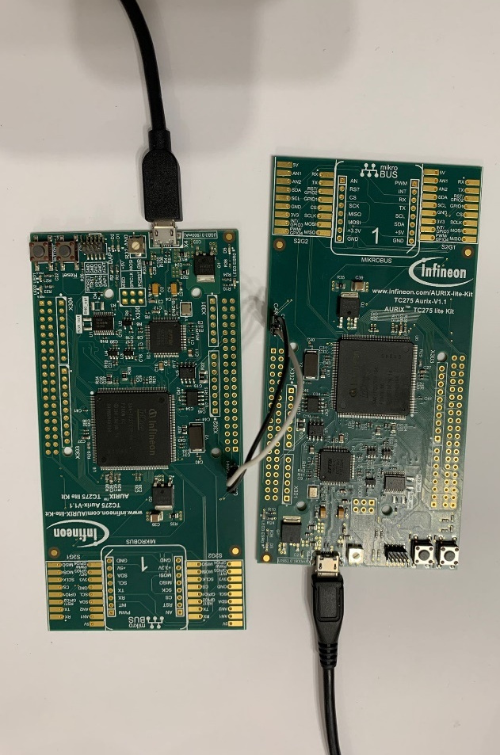
Слика 1.7 Поставка двосмерне комуникације
За формирање и имплементацију потребног кода коршћено је окружење AURIX Development Studiо-а (слика 1.8).
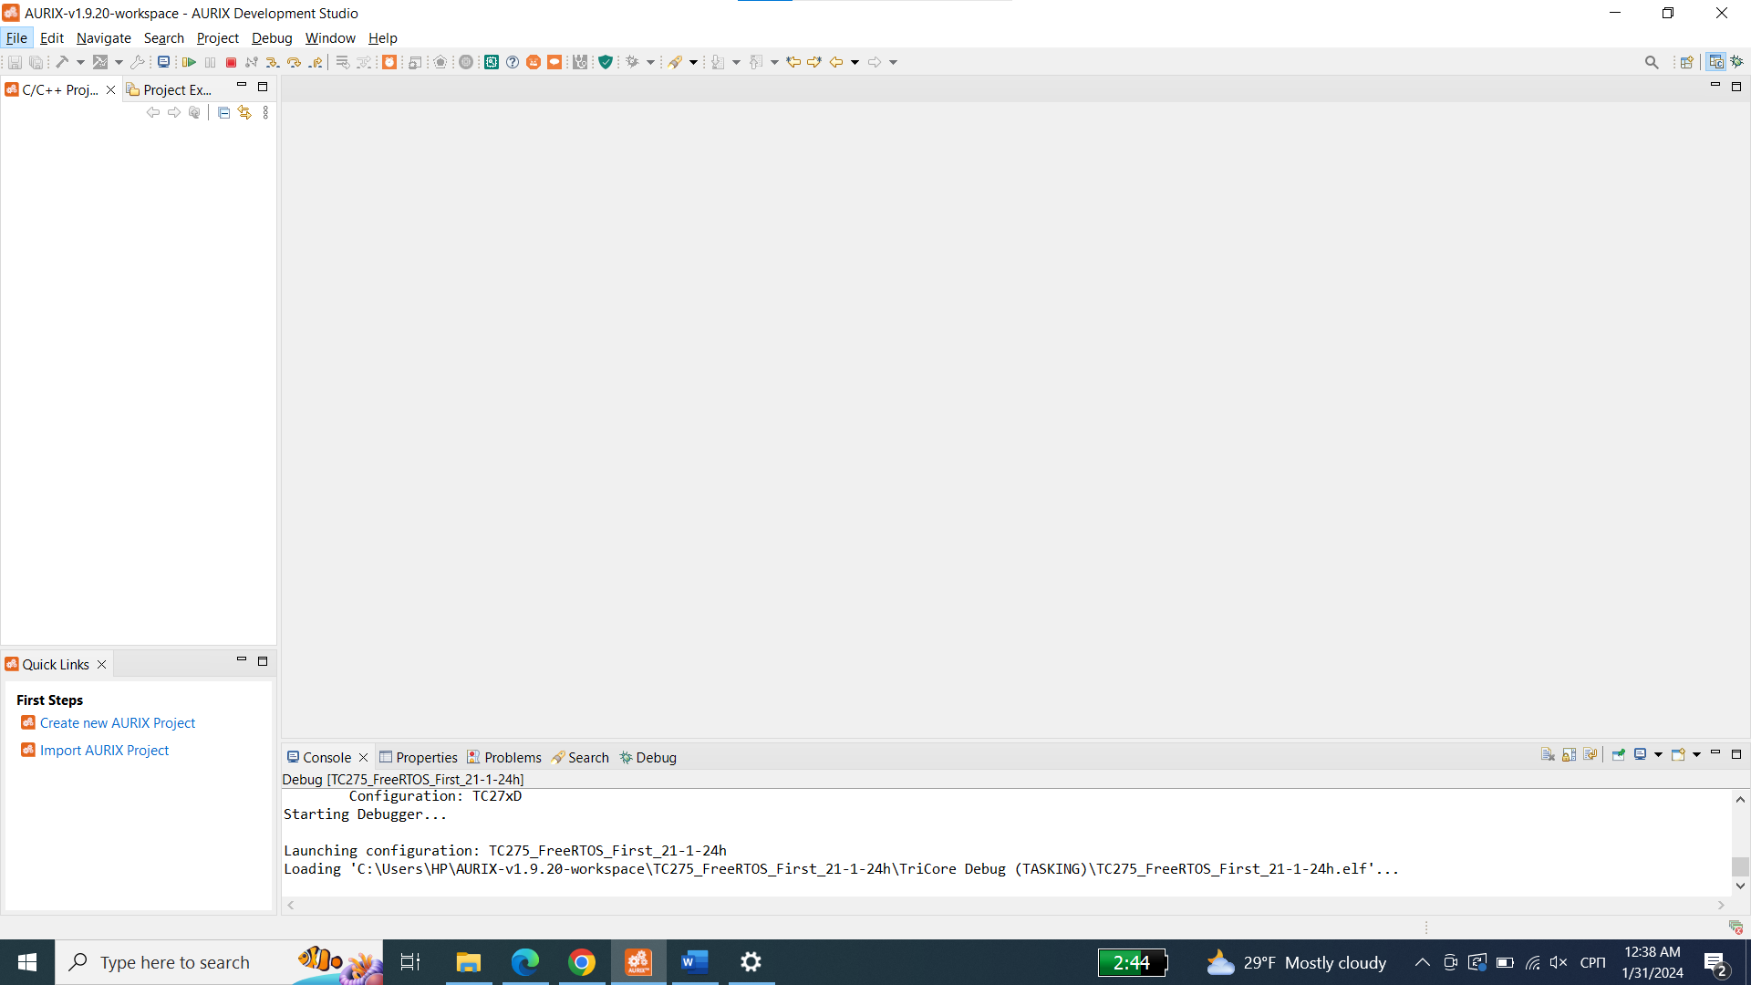
Слика 1.8 Развојно окружење

MULTICAN периферија микроконтролера Infineon TC275
Микроконтролер TC275 садржи један CAN модул (слика 1.9) унутар којег се налазе четири CAN чвора (node), а између којих се може поделити доступних 256 порука-објеката (message object – МО) који су ускладиштени у Message RAM-у, [4]. Под слањем појединачне поруке подразумева се алоцирање једног МО из којег информација полази и другог у који се та информација премешта. МО се смештају у листе које су унапред додељене сваком од чворова, а при чему нулта листа садржи све недодељене МО. Сваком CAN чвору се придаје својствена листа (од 15 које су на располагању) у којој су смештени одабрани МО. Тек након претходних додела могуће је остварити комуникацију између конкретних МО нека два чвора. Уколико се тежи размени података са МО који не припада листи која је унапред приписана неком чвору, прелази се у FIFO/gateway мод комуникације што није предмет разматрања овог рада.
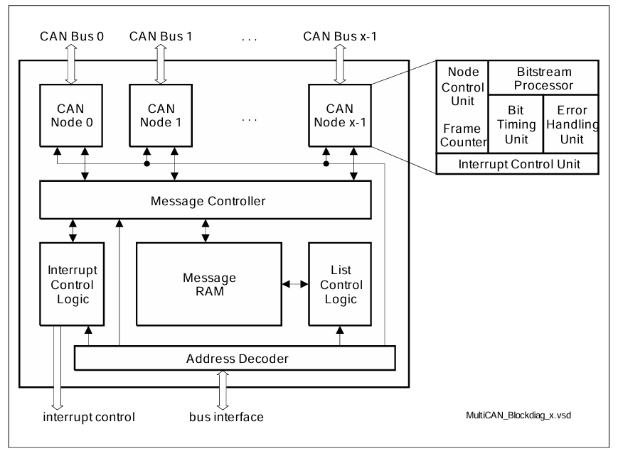
Слика 1.9 Блок дијаграм MULTICAN модула
Приликом слања информација неопходно је да се ID изворног МО подудара са ID-ем дестинационог МО, како би се извор (source) и одредиште (destination) међусобно препознали, а CAN комуникација успешно извршила (слика 1.10). Као што се види са слике, свако слагање ID битова поруке (frame-а) и MO резултоваће логичком 0, а разликовање логичком 1 што чини основу функције XOR. Исход првог поређења се даље шаље на проверу са маском битова дефинисаном од стране корисника (acceptance mask). Након извршене операције логичког & завршен је коначан степен провере коренсподенције ID МО-а и поруке.
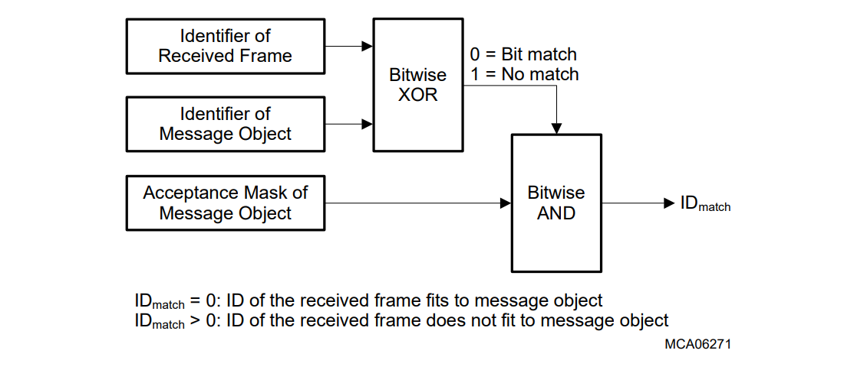
Слика 1.10 Провера прихвата информације
Код ТС375 контролера се CAN комуникација између 2 физичка чвора може користити само Node 0, следећа слика.
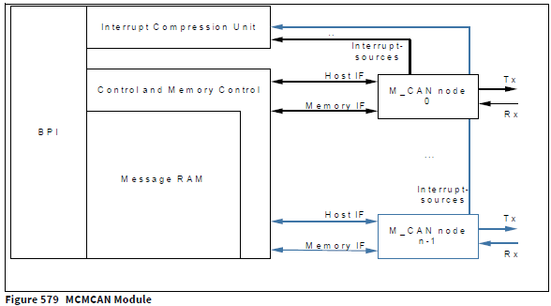
Node 0 користи:
- IfxCan_TxMode_dedicatedBuffers
- IfxCan_RxMode_dedicatedBuffers
са canFilter-има за dedicated buffer:
- g_mcmcan.canFilter.id1 = CAN_MESSAGE_ID;

AURIX Development Studiо
У циљу бољег разумевања овог рада, у наставку ће детаљније бити објашњене функционалности које нуди AURIX Development Studiо програм.
Са слике 1.11 се може уочити картица Quick Links у оквиру које се налазе две опције за управљање пројектима унутар самог окружења. Помоћу поља Create new AURIX Project врши се стварање новог пројекта, док се помоћу Import AURIX Project врши унос већ постојећег пројекта. У левом горњем углу налази се назив отвореног пројекта подебљаним словима што индикује да он представља активан пројекат (Аctive Project), те ће приликом компајлирања само он бити узет у обзир. Поред имена са леве стране, активирана је опција излиставања фајлова од којих се састоји сам пројекат (header и source фајлови), а њима се приступа путем двоструког левог клика (на слици приказан пример отвореног source фајла главног програма првог језгра микроконтролера).
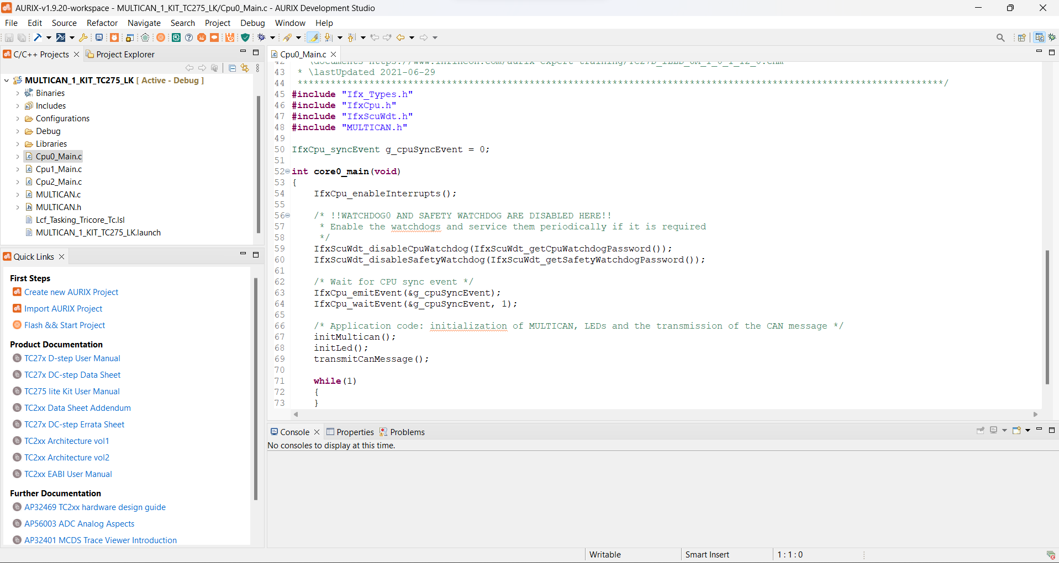
Слика 1.11 Развојно окружење са импортованим пројектом
Да би се код спустио на плочицу потребно га је пре свега „билдовати“ употребом опције Build Active Project (плави чекић са белом позадином у излистаним опцијама при врху слике 1.11). Након повратне информације о успешном извршењу унутар прозора Console, приступа се стартовању дебаговања кода применом алатке (позиционирана у истом низу као претходна) Debug Active Project (плава буба). За више детаља погледати [5].
Ако је исправно испраћен претходно описан поступак, приступа се отварању новог прозора TASKING Debug (слика 1.12). У левом углу слике примећује се картица Debug унутар које се налази дебаговани пројекат. Излистана су сва три језгра микроконтролера, као и главни програми који се спуштају на сваки од њих. Десним кликом на било који од језгара отвара се падајући мени са мноштвом опција (слика 1.13), од којих су најважније Resume за стартовање извршавања програма, Terminate за окончавање дебагованог програма (резултат је његово уклањање из картице Debug), Terminate and Relaunch за аутоматско покретање након окночавања и Terminate and Remove за аутоматско заустављање и уклањање програма из прозора TASKING Debug. Након покретања програма, сва три језгра налазе се у стању running (слика 1.14) које сигнализира да централна процесорска јединица (CPU) константно извршава код. Поновним отварањем падајућег менија може се уочити појава опције Suspend чијим одабиром се врши заустављање кода у било ком тренутку и његово враћање у почетно односно Suspended стање.
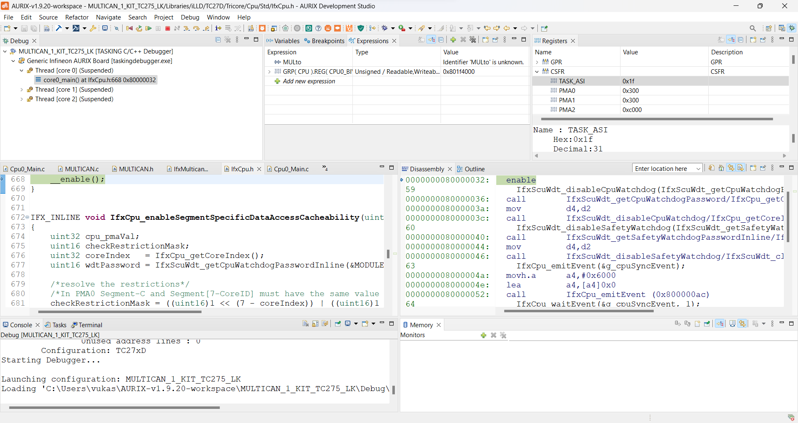
Слика 1.12 Изглед развојног окружења после дебаговања програма
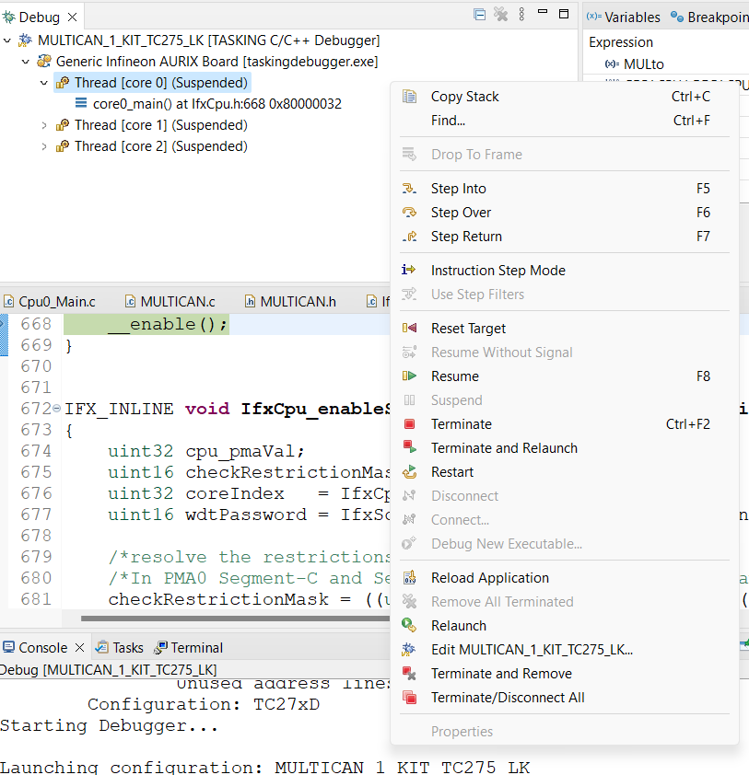
Слика 1.13 Oбустављено стање програма
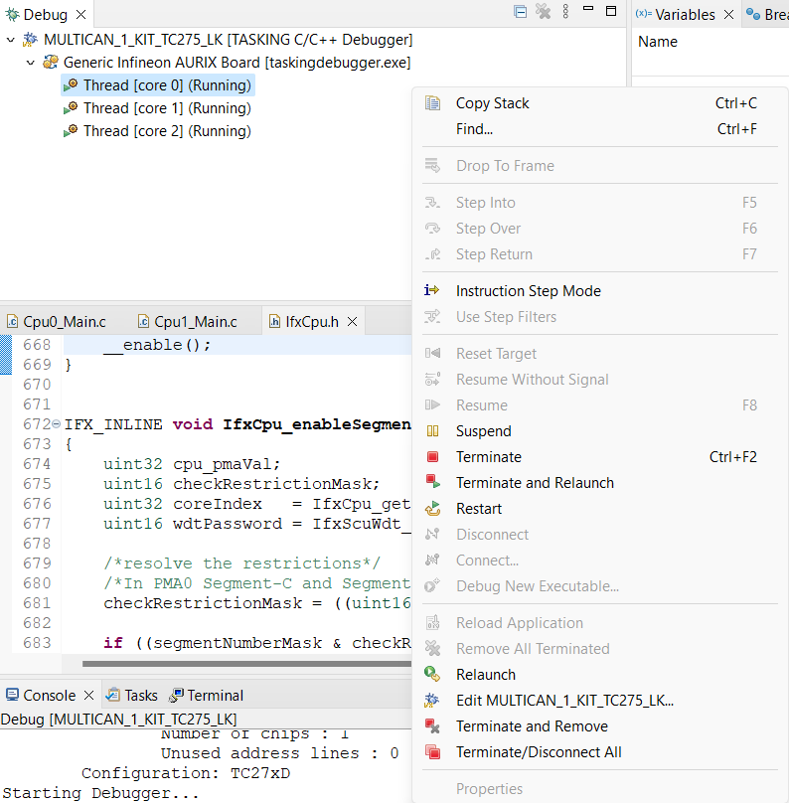
Слика 1.14 Стање извршавања програма

Картица Registers нуди могућност приступа сваком од регистара микроконтролера (слика 1.15). Организованост падајућег менија се огледа у чињеници да су излистана поља регистара припадајућих периферија микроконтролера. Левим кликом на стрелицу са леве стране приказују се имена, вредности и опис сваких од регистара. Услед великог броја периферија и регистара намеће се потреба за додатном опцијом тражења регистара, што се постиже десним кликом било где унутар картице Registers и одабиром опције Find. Уколико корисник жели да прати стања читавих регистара или поља битова од значаја, нужно је да одабере функционалност Watch којом се аутоматски означени битови преносе у картицу Expressions.
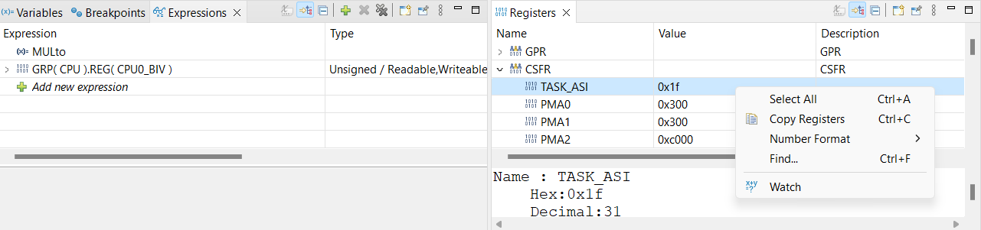
Слика 1.15 Мониторинг поља битова регистара периферија микроконтролера
AURIX Development Studiо поред посматрања регистара, нуди и опцију праћења стања варијабли дефинисаних у самом коду. Левим кликом било где у оквиру картице Variables отвара се мени (слика 1.16) у којем је потребно изабрати опцију Add Global Variables. Након тога, отвориће се прозор (слика 1.17) у којем су понуђене све постојеће варијабле , а чекирањем квадратића и потврђивањем постиже се њено успешно додавање. Свака додата променљива описана је путем њеног имена, типа и вредности коју поседује. Битна напомена: није могуће остварити уживо праћење вредности поља регистара, док таква опција за променљиве постоји [6].
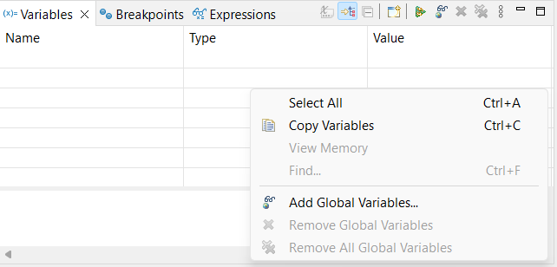
Слика 1.16 Надгледање стања варијабли
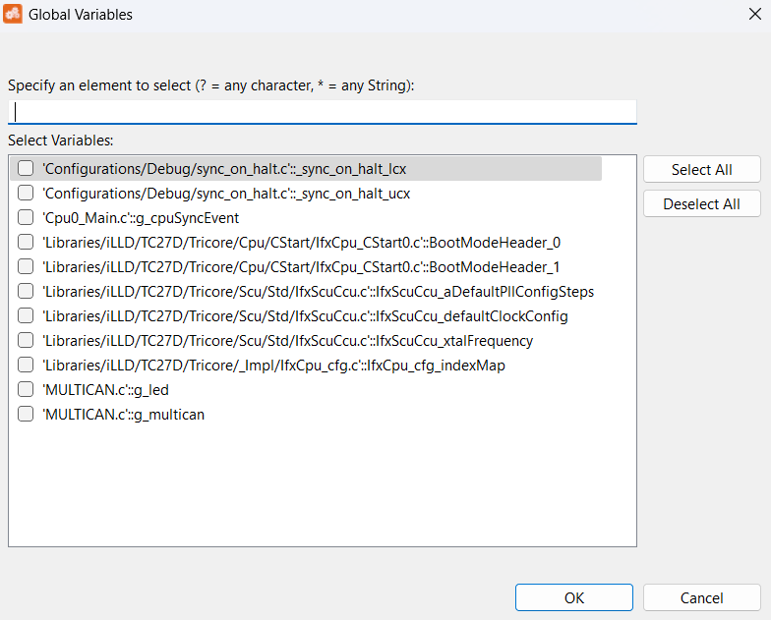
Слика 1.17 Избор додавања променљивих

Debugging 2 контролера са једног рачунара
Две картице се могу истовремено debugg-овати са једног рачунара путем два одвојена ADS -а, који имају посебне workspace-ове (при томе се има стандардан download кôдa на контролере).
Напомена, генерално: Live monitoring не ради у овој верзији ADS-a (1.10.2), односно ради само када се кôд стопира.

LOOP-BACK mode контролера
Почетна тачка овог рада јесте код који опонаша CAN комуникацију путем унутрашње магистрале CAN модула. Пример програма могуће је пронаћи у библиотеци AURIX Development Studio-a у којој се поред коришћеног могу пронаћи и примери других кодова написаних за различите серије Infineon микроконтролера.
MultiCAN+ модул обезбеђује Loop-Back Mode (слика 2.1) режим рада са циљем спровођења системског теста CAN комуникације, а без употребе спољашње магистрале. Позиција прекидача дефинише начин комуникације коју ће чвор остваривати, односно да ли ће он бити повезан на унутрашњу или спољашњу магистралу. Преклопно стање прекидача се одређује софтверски и то приликом иницијализације чвора, уписивањем вредности FALSE/TRUE у поље одговарајуће структуре.
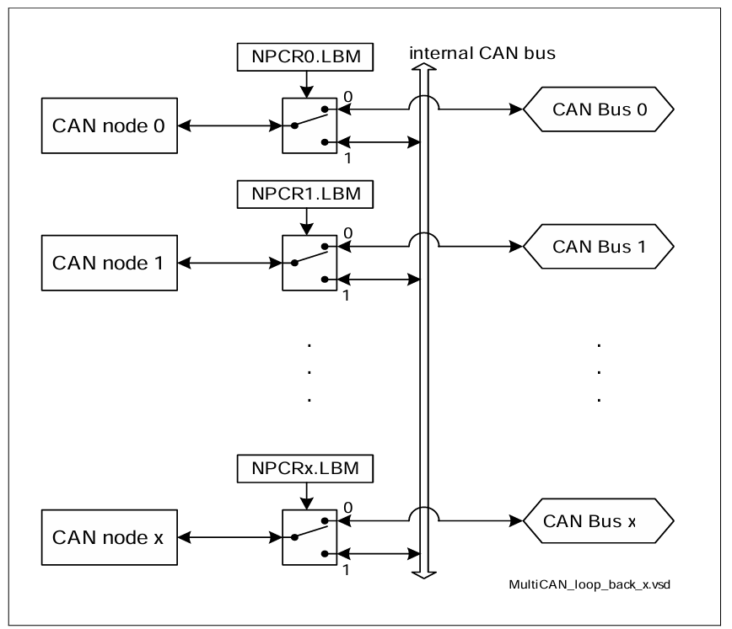
Слика 2.1 Loop-Back Mode
У примеру кода, CAN порука се шаље од стране чвора 0 ка чвору 1 путем унутрашње магистрале. Након успешно извршеног преноса, па потом и пријема поруке, генеришу се прекидне рутине унутар којих долази до укључења диода, као сигнализације за успешно извршену комуникацију. Пре анализе која следи, препоручује се претходно ишчитати [7].
Сам код могуће је поделити у три сегмента:
- initMultican(): функција иницијализације MultiCAN+ модула, чворова и одговарајућих MO,
- initLed(): функција иницијализације пинова повезаних са диодама које су искоришћене за сигнализацију рада,
- transmitCanMessage(): функција слања дефинисане CAN поруке.
Додатно, имплементиране су две прекидне рутине:
- canIsrTxHandler(): за време TX прекидне рутине пали се LED1, како би се сигнализиралo успешно слање CAN поруке,
- canIsrRxHandler(): за време RX прекидне рутине врши се провера примљене поруке и укључивање LED2 као сигнализације успешно примљене поруке.
Инцијализација MultiCAN+ модула се врши у три корака:
- На почетку је неопходно извршити иницијализацију CAN модула путем две функције IfxMultican_Can_initModuleConfig() и IfxMultican_Can_initModule(). Првој функцији се прослеђује по референци поље canConfig структуре g_multican, које је пак такође структура садржана од поља за општу конфигурацију модула (одабир улазног такт сигнала и захтеване фркевенције рада). Поред тога, прослеђује се и макрозамена MODULE_CAN која представља почетну адресу првог регистра oве периферије. Тело функције имплементира увезивање адреса већ постојећих регистара микроконтролера и променљивих (које се односе на те адресе) дефинисаних у коду. Другом функцијом се подешавају жељене вредности битова регистара припадајућег модула. Такође, неопходно је извршити доделу приоритета прекидним рутинама (слика 2.2).
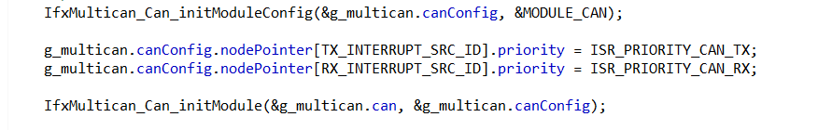
Слика 2.2 Иницијализација CAN модула
- Следећи корак је иницијализација чворова, која се врши на сличан начин као и иницијализација самог модула. Сада је неопходно дефинисати тип CAN комуникације (унутрашња или спољашња магистрала), као и чворове који ће у истој учествовати. Сходно томе уносимо следеће линије кода (слика 2.3) за чвор који ће бити извор поруке, а аналогно треба поновити поступак и за чвор који прима поруку.
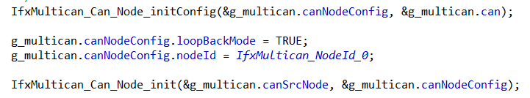
Слика 2.3 Иницијализација чворова
- Последњи корак је дефинисање MO који ће се користити током CAN комуникације. Неопходно је водити рачуна о слагању ID MO који је извор поруке и оног у који се порука уписује. Ово је предуслов остваривања исправне CAN комуникације. На слици 2.4 је део кода који који показује иницијализацију MO који је извор, а сагласни поступак треба поновити и за MO који је одредиште (поглавље 1.2).
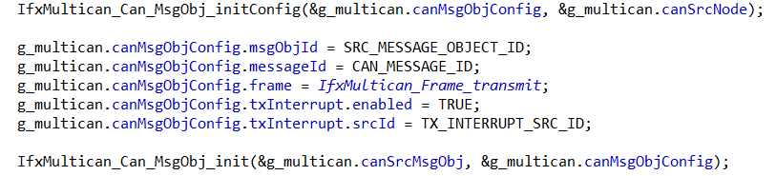
Слика 2.4 Иницијализација MO
Након иницијализације MultiCAN+ модула, одговарајућих чворова и MO, прелази се на реализацију слања поруке функцијом transmitCanMessage(). Најпре се уписују доња 4 (dataLow) и горња 4 (dataHigh) бајта података за пренос. Затим се врши формирање потребних слојева структуре поруке кao што је ID, податак о дужини поруке која се шаље и сам податак. На послетку, линијом кода IfxMultican_Can_MsgObj_sendMessage() спроводимо слање претходно припремљене поруке на магистралу (слика 2.5).
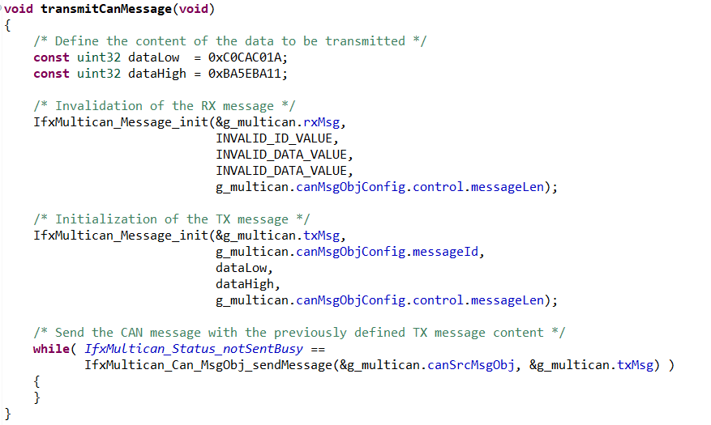
Слика 2.5 Функција слања поруке
Као сигнализација успешно извршене комуникације, кориснику су на располагању две диоде које је неопходно иницијализовати у коду. Исте су везане за пинове P00.5 и P00.6.

Двосмерна комуникација између два микроконтролера
У циљу остваривања двосмерне комуникације потребно је на сваком од микроконтролера дефинисати један чвор и алоцирати му два МО, један резервисан за слање CAN поруке, а други за примање.
Као полазна тачка искоришћен је претходно анализиран код. Први додатни поступак који је неопходно извршити јесте обезбедити правилан рад transceiver-а. На основу [3], намеће се потреба за дефинисањем одговарајућег пина који је у ту сврху назван pin26 и дефинисан у фајлу MULTICAN.h (као што је назначено на слици 3.1), а представља поље структуре g_multican типа AppMulticanType.
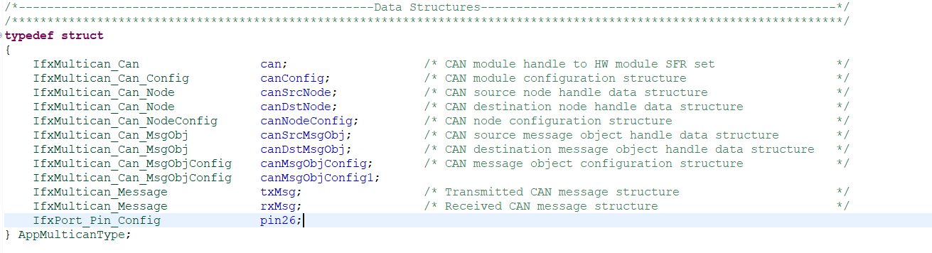
Слика 3.1 Декларисање PIN26
Остала подешавања пина се уносе путем функције иницијализације Driver_Port_Init(), приказане на слици 3.2, а чије тело је оформљено по узору на [8].
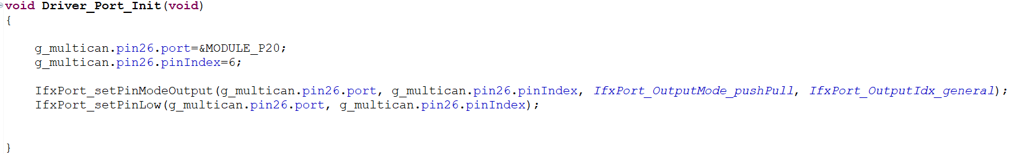
Слика 3.2 Функција Driver_Port_Init()
Даље, путем поља port и pinIndex, структуре pin26, се додељује референца на шести пин двадесетог порта микроконтролера, који је хардверски повезан са пином transceiver-а. За исправно функционисање transceiver-а важно је држати претходно споменут пин у стању логичке нуле, што се постиже функцијама IfxPort_setPinModeOutput() и IfxPort_setPinLow(). Конкретно, IfxPort_setPinModeOutput() функцијом се додељују параметри који pin26 дефинишу као излазни пин са алтернативном функционалношћу опште намене (general-purpose output, GPO). Функцијом IfxPort_setPinLow() утичемо на стање pin26 тако да исти буде стално на вредности логичке 0 или такозваног low стања.
У односу на исти део кода у случају Loop Back mode комуникације, сада је неопходно изабрати употребу спољашње магистрале, што се постиже постављањем вредности FALSE поља loopBackMode структуре canNodeConfing. Додатно, потребно је дефинисати два пина TXD (за слање) и RXD (за примање) путем променљивих дефинисаних у библиотеци IfxMultican_PinMap.h. Како је за комуницирање изабран чвор 0, мора се водити рачуна да се изаберу стриктно њему додељена претходно два споменута типа пина [9]. Стога у конкретном случају то су P20.7 и P20.8, што је приказано на слици 3.3 и слици 3.4, респективно.
Слика 3.3 Декларација пријемног пина P20.7
Слика 3.4 Декларација пријемног пина P20.8
Претходно описан поступак је приказан кроз линије кода на слици 3.5, са неопходним функцијама конфигурације и иницијализације чвора, а којe су претходно описанe у поглављу 2.
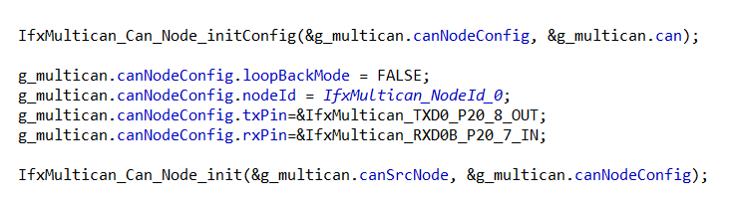
Слика 3.5 Иницијализација чвора нула
Поред диода које су нам физики показатељи успешности слања и примања порука, могуће је и софтверски проверити садржај поруке који је послат и који је примљен помоћу регистара MODATAH и MODATAL. Осим провере садржаја поруке, постоји регистар (MOSTAT) који обезбеђује низ битних информација (попут валидности поруке, тога да ли је она изгубљена, примљена, послата...) везаних за стање у којем се налази порука током процеса комуницикације. При томе, важно је напоменути да су сваком MO (порука-објекат) алоцирани одговарајући регистри. На слици 3.6 приказано је AURIX Development Studiо окружење након „билдовања” и дебаговања кода (поглавље 1.3). У картици Expressions могу се уочити претходно споменути регистри, али и њихове вредности које они попримају.
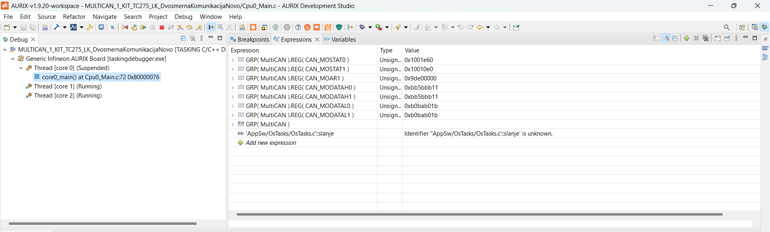
Слика 3.6 Вредности регистара од значаја за двосмерну комуниакцију
На самом крају, последњи додатак коду јесте ресетовање TXPND бита унутар прекидне рутине за слање, као и ресетовање RXPND бита унутар рутине за пријем, како би се омогућило поновно слање односно пријем порука респективно. Реализација описаног ресетовања ће се детаљније објаснити у наредном поглављу.

Реализација двосмерне комуникације помоћу FreeRTOS оперативног система
FreeRTOS представља оперативни систем за рад у реалном времену, што подразумева употребу такозваног Scheduler–а. То је алгоритам који реализује испланирани редослед извршавања задатака – Tasks (смислене целине кода које се непрестано одвијају).
За оспособљавање правилног рада transceiver-а поново је искоришћена претходно објашњена функција Driver_Port_Init(), поглавље 2. Такође, употребљена је идентична функција initMultican() за иницијализацију CAN периферије, са начињеном изменом у виду промене приоритета коју чворови имају приликом слања и примање поруке (слика 2.2). Конкретно, устанвољено је да је услед додатка оперативног система исти преузео највиши степен системског приоритета. Стога, неопходно је смањити степен приоритетности примања и слања чворова задужених за комуникацију, што се и постиже променом вредности макрозамена ISR_PRIORITY_CAN_RX са 1 на 2, односно ISR_PRIORITY_CAN_TX са 2 на 3 у фајлу MULTICAN.h (слика 4.1).
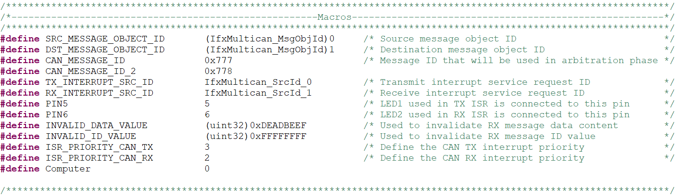
Слика 4.1 Дефинисање коришћених макрозамена
За разлику од кода везаног за двосмерну комуникацију, у овом случају се користи другачија функција за иницијализацију LED диода. Уместо функције initLed(), примењена функција LED_Init() очекује референцу дефинисаних макрозамена диода. Најпре се у телу функције извршава провера типа пина за који је LED везана (active low/high), а затим се подешава и мод пина (излазни пин опште намене). Коришћене макрозамене LED_0, односно LED_1 типа структуре LED_t, дефинисане су у фајлу Leds.c на начин приказан на слици 4.2.
Наредни корак представља позив функције OS_Tasks_init() чиме се врши иницијализација оперативног система (слика 4.3). Унутар споменуте функције, прво су извршена два позива функције LED_Init(), са прослеђеним одговарајућим макрозаменама диода које ће сигнализирати успешност извршености комуникације. xCreatedEventGroup (слика 4.4) представља глобалну променљиву типа структуре EventGroupHandle_t, у чијa поља ће бити уписан садржај добијен позивом xEventGroupCreate(). То је API функциј (Application Programming Interface – скуп карактеристичних функција, које омогућавају извршавање протокола, имплементираних од стране произвођача оперативног система) која враћа ручицу (handle) на створени задатак. Детаљније образложење разлога примене ове функције и променљиве биће дато у склопу дела који се бави прекидном рутином за примање поруке.
Функција xTaskCreate() једна је од основних из сета API функција и као аргументе захтева: показивач на функцију која имплементира задатак (сам назив функције), име задатака, величина стека којим располаже задатак (у износу процесорских речи, а не бајтова), парамтери за прослеђивање функцији, степен приоритетности задатка (већим бројем се указује на виши приоритет) и показивач на ручицу креираног задатка. За реализацију двосмерне комуникације формирана су три задатка (“Slanje”, “Vreme”, “Primanje”) путем описане API функције, док остали задаци нису од интереса за овај рад. Задатком “Vreme” замишљено је постизање мерења времена рада микроконтролера у running стању (поглавље 1.3). Са слике 4.3 може се уочити да је број приоритета задатака мерења времена и примања једнак и већи у односу на приоритет слања поруке. Како је на самом почетку напоменута потреба за Scheduler–ом, покретање истог се врши позивом API функције vTaskStartScheduler().
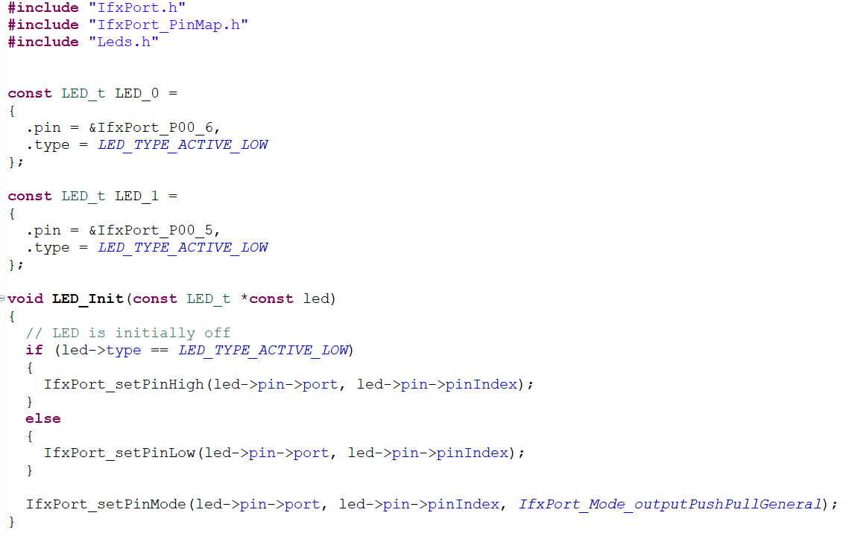
Слика 4.2 Детаљни приказ функције за иницијализацију диода
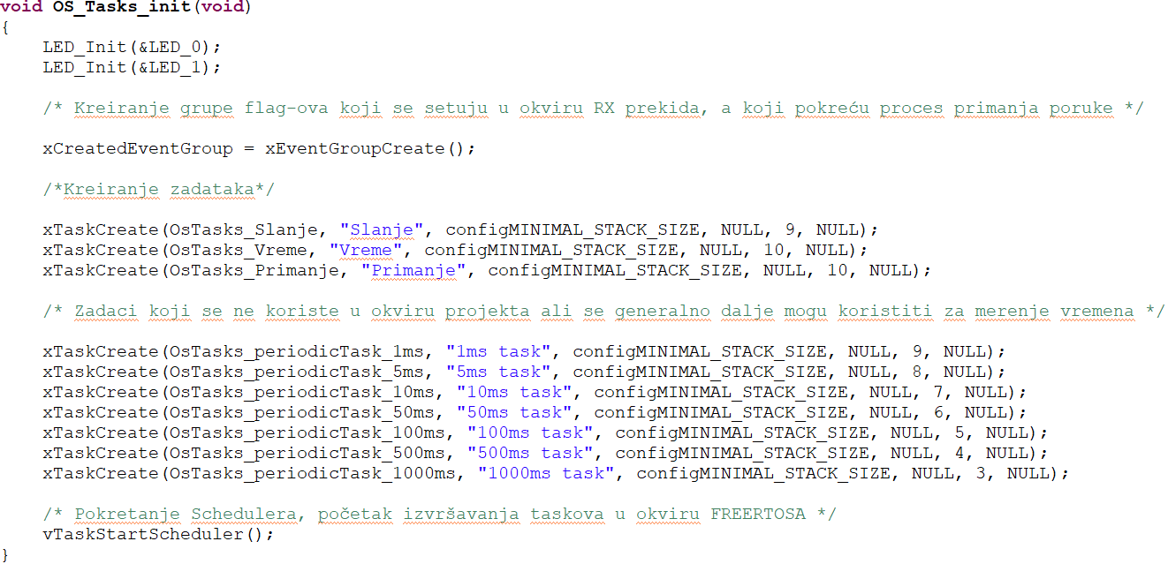
Слика 4.3 Иницијализација задтака оперативног система
За исправно увезивање променљивих неопходно је коришћење следећих глобалних варијабли приказаних на слици 4.4. Да би се у потпуности разумео њихов смисао, потребно је објаснити функције које имплементирају задатке и прекидне рутине што је и учињено у наставку овог рада.
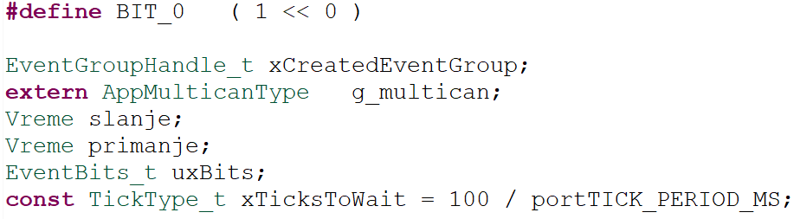
Слика 4.4 Глобалне променљиве од значаја

Прекидне рутине
Прекидна функција – Interrupt је специфична по начину позивања које се не дешава директно од стране корисника, већ то врши сам CPU на основу стања индикатора тј. flag-а. Прекидне рутине од интереса за овај рад подразумевају индикаторе који су у форми бита и везани су за слање и пријем података унутар CAN комуникације. Приликом сваког пријема/слања информације долази до промене стања flag-a на логичку јединицу, што резултује извршавању прекидне функције. Бит индикатора се на послетку аутоматски враћа на вредност логичке нуле.
На слици 4.5 је приказана прекидна рутина слања која обухвата функције IfxMultican_Can_MsgObj_ClearTxPnd() и LED_On(). Прва споменута реализује ресетовање TXPND бита што је неопходно за правилно слање поруке путем CAN магистрале. Напомиње се да је искоришћена већ постојећа функција (због једноставности имплементације) која је захтевала доле приказане параметре прослеђивања, док у практичној изведби други није био нужан. LED_On() функција служи за индицирање успешности слања поруке.
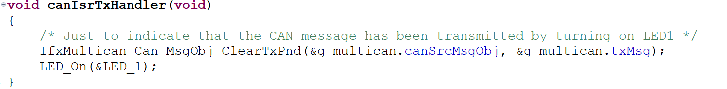
Слика 4.5 Прекидна рутина слања
Нешто компликованија, прекидна рутина примања canIsrRxHandler() (слика 4.6), користи API функцију xEventGroupSetBitsFromISR() која захтева потпуније објашњење фајла [10], стечено искуствено током рада на пројекту. У [10], наводи се потреба за подешавањем макрозамена INCLUDE_xEventGroupSetBitFromISR, configUSE_TIMERS и INCLUDE_xTimerPendFunctionCall на вредност логичке јединице, док се међутим само последње две могу наћи у FreeRTOS_Config.h и FreeRTOS.h, респективно. Тако, и без подешавања INCLUDE_xEventGroupSetBitFromISR макрозамене, могућ је исправан рад поменуте API функције.
xEventGroupSetBitsFromISR() функцији прослеђена је већ креирана група догађаја (видети слику 4.4), направљена макрозамена BIT_0 (слика 4.4) која показује на бит који ће бити сетован (што у овом случају представља LSB – Least Significant Bit) и локална променљива xHigherPriorityTaskWoken којој је претходно додељена вредност pdFALSE (не захтева се поређење приоритета daemon task – а и тренутно прекинутог задатка, [10]). Описана функција као повратну вредност у случају успешног извршавања враћа вредност pdPASS, односно у супротном случају pdFAIL. Остатак кода се може занемарити услед чињенице да је варијабла xHigherPriorityTaskWoken постављена на вредност pdFALSE. LED_On() функција служи за индицирање успешности примања поруке.
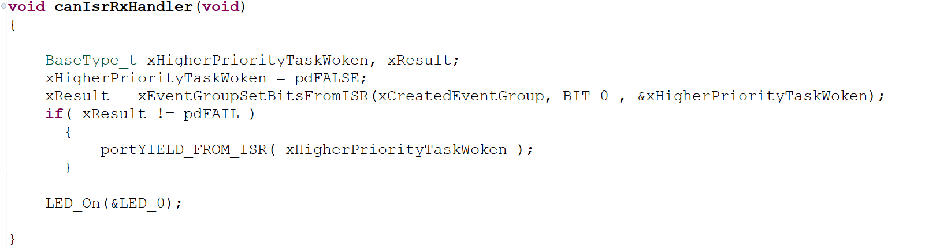
Слика 4.6 Прекидна рутина примања

Функције задатака
Креирани задатак, приказан на слици 4.7, реализује мерење времена. Првобитно се API функцијом vTaskDelay() задатак поставља у блокирајуће стање у временском трајању 1 секунде.
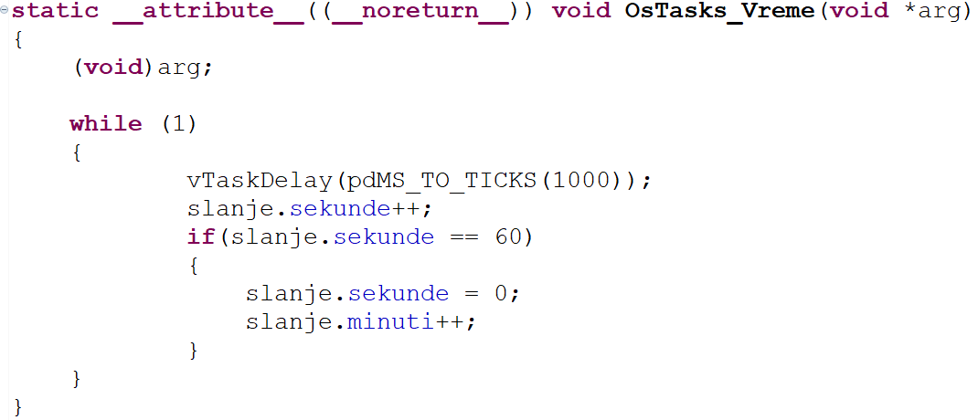
Слика 4.7 Задатак “Vreme”
За спровођење мерења времена оформљена је структура Vreme унутар фајла MULTICAN.h, са себи припадајућим пољима: sekunde, minuti и sati.(слика 4.8).
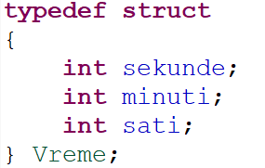
Слика 4.8 Структура Vreme
Након што истекне подешено чекање од 1 секунде, започиње се инкрементовање пољa sekunde, да би се након сваких протеклих 60 секунди извршило ресетовање бројача за секунде, а увећала вредност поља minuti за један. Поље sati остављено је ради формалне тачности дефинисања времена, иако овде није искоришћено.
Потребно је напоменути да Slanje представља глобалну променљиву типа структуре Vreme и да је у раду коришћена још једна таква, под називом primanje (слика 4.4). Тиме се назначава улога (складиштење примљене или послате информације о протеклом времену) коју структура врши, што ће бити објашњено кроз даље описе извршаваних задатака.
У задатку “Slanje” поново је прибегнуто позиву API функције vTaskDelay() са прослеђеним блокирајућим временом у износу од 100 милисекунди (слика 4.9).
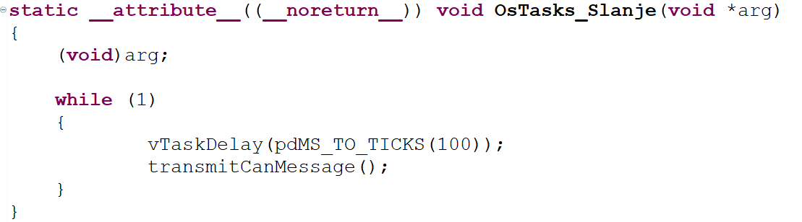
Слика 4.9 Задатак “Slanje”
Након тога се извршава већ објашњена функција transmitCanMessage() (слика 2.5), са изменом у виду додељених података dataLow и dataHigh варијаблама, на начин приказан на слици 4.10.
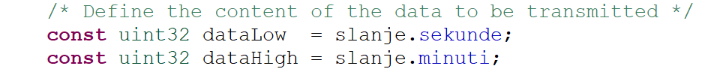
Слика 4.10 Измењен део функције transmitCanMessage()
Сложеност задатка “Primanje” (слика 4.11) се огледа у чињеници да је неопходно коришћење нове API функције xEventGroupWaitBits() [11]. За правилно извршавање наведене функције уводи се глобална варијабла uxBits (слика 4.4) којом се у сваком тренутку има увид у стање групе битова креираног догађаја предодређених за надгледање. У оквиру xCreatedEventGroup садржана је група битова од којих је BIT_0 онај од интереса (изабран LSB). Променом његове вредности активира се извршавање тела API функције, а самим тим задатак “Primanje” излати из блокирајућег стања.
Првим од параметара pdTRUE подешава се наредба ресетовања бита од важности (у конкретном случају BIT_0) у сврху омогућавања поновног сетовања од стране прекидне рутине примања (поглавље 4.1). Сталним ресетовањем и сетовањем наведеног бита одржава се динамика непрестаног извршавања задатка. Наредним аргументом pdTRUE се експлицитно одређује чекање на сетовање целокупне одабране групе битова, или пак на само једног од њих.
Последњи од парамтера, xTicksToWait, дефинише блокирајуће време током којег је потребно да се сетује група битова назначена битом BIT_0. Повратна вредност API функције xEventGroupWaitBits() садржи измењену форму оригиналне групе битова од стране прекидне рутине, а која се складишти у глобалној варијабли uxBits.
Сам чин пријема поруке извршава се само услед задовољеног услова слагања глобалне променљиве uxBits и маске дате у хексадецималном запису 0x00000001. У склопу функције IfxMultican_Can_MsgObj_readMessage() имплементирано је ресетовање RXPND бита и пријем поруке, преузете са CAN магистрале, која се смешта у претходно прослеђена поља глобалне структуре g_multican. Садржај преписан током описаног поступка се сада и прослеђује пољима структуре primanje (слика 4.4), где нижих четири бајта одговара информацији о протеклим секундама, а виших четири протеклим минутима.
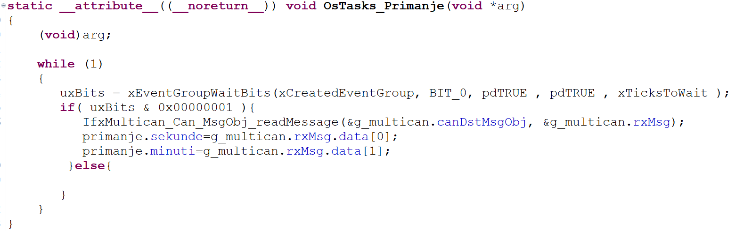
Слика 4.11 Задатак “Primanje”

Резултат тестирања двосмерне комуникације путем оперативног система
Како би се физички извела двосмерна комуникација неопходна су два рачунара са којих се спушта код на језгра припадајућих микроконтролера. У ту сврху се у овом тренутку дефинишу термини који ће се надаље користити, Рачунар 1 и Рачунар 2 (слика 4.12 односно слика 4.13, за боље разумевање самог AURIX Development Studiо окружења видети поглавље 1.3).
На сликама су излистане вредности структура primanje и slanje оба рачунара, те се на основу њих могу извући следећи закључци. За почетак, уочава се вредност податка поља sekunde структуре primanje од 12 секунди који је преузет са CAN магистрале приликом суспендовања језгра микроконтролера Рачунара 1. Треба напоменути да је рад Рачунара 2 започет 5 секунди након стартовања Рачунара 1, што се може установити на основу временске разлике између поља sekunde структура primanje и slanje Рачунара 1. То даље значи да су Рачунар 1 и Рачунар 2 истовремено били у running стању током 12 секунди, пре него што је суспендован рад Рачунара 1. Уписаних 17 секунди у поље sekunde структурe slanje Рачунара 1 и структуре primanje Рачунара 2 потиче од чињенице да је Рачунар 1 био у радном стању до седамнаесте секунде, те је то последњи ускладиштени податак послат ка Рачунару 2.
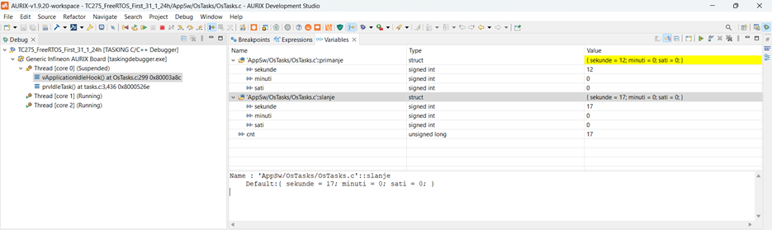
Слика 4.12 Измерено време на Рачунару 1
Након суспендовања рада Рачунара 1, Рачунар 2 наставља да мери време све док се и он не нађе у обустављеном раду. У овом случају то се дешава после 21 секунде, што се може приметити спрам вредности коју поприма поље sekunde структуре slanje Рачунара 2.
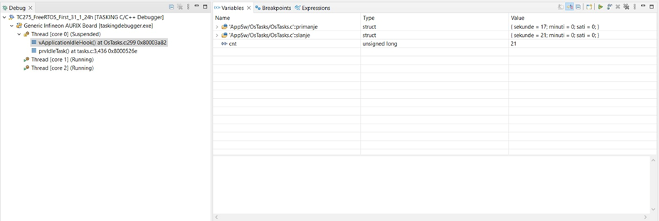
Слика 4.13 Измерено време на Рачунару 2

Литература
- CAN bus, доступно на: https://en.wikipedia.org/wiki/CAN_bus
- Владо Поробић, Електрични системи у возилима, Факултет техничких наука, Универзитет у Новом Саду, 2022.
- Infineon-AURIX_TC275_Lite_Kit-UserManual-v01_02-EN, доступно на: https://www.infineon.com/dgdl/Infineon-AURIX_TC275_Lite_Kit-UserManual-v01_02-EN.pdf?fileId=5546d46272e49d2a017305871f9464ab
- Infineon-tc27xD_um_v2.2, доступно на: https://hitex.co.uk/fileadmin/uk-files/downloads/ShieldBuddy/tc27xD_um_v2.2.pdf
- Infineon-AURIX_Getting_Started_with_AURIX_Development_Studio-GettingStarted-v01_16-EN, доступно на: https://www.infineon.com/dgdl/Infineon-AURIX_Getting_Started_with_AURIX_Development_Studio-GettingStarted-v01_09-EN.pdf?fileId=5546d4626e651a41016e6ea610150872
- Flashing and Debugging your code with AURIX™ Development Studio, 2023., доступно на: https://www.youtube.com/watch?v=QoNnrRd09cU
- Infineon-AURIX_MULTICAN_1_KIT_TC275_LK-TR-Training-v01_00-EN, доступно на: https://www.infineon.com/dgdl/Infineon-AURIX_MULTICAN_1_KIT_TC275_LK-TR-Training-v01_00-EN.pdf?fileId=5546d4627a0b0c7b017a5868238f4cba
- Initialization of the CAN code (Infineon TC275), доступно на: https://medium.com/@johnehk86/41-lets-analyze-the-can-initialization-code-infineon-tc275-33cbf9b309e3
- Infineon-TC27xDC_DS_v10-DS-v01_00-EN, доступно на: https://www.infineon.com/dgdl/Infineon-TC27xDC_DS_v10-DS-v01_00-EN.pdf?fileId=5546d46259d9a4bf015a846b292f74ce
- API функција xEventGroupSetBitsFromISR() оперативног система FreeRTOS, доступно на: https://www.freertos.org/xEventGroupSetBitsFromISR.html
- API функција xEventGroupWaitBits() оперативног система FreeRTOS, доступно на: https://www.freertos.org/xEventGroupWaitBits.html

